Тесты (авторские)
по учебному курсу «История Курского края» ( с древнейших времен до XVI века») для 7 класса
Составитель : учитель истории МКОУ «Дмитриевская основная общеобразовательная школа» Золотухинского района , Курской области.
1.Выберие термин, который соответствует данной характеристике:
Это изобразительный опознавательный знак, составленный по определенным правилам, представляющий собой изображение (комбинацию цветов и фигур), неизменно присущее владельцу ( человеку, роду, корпорации, городу,государству).
А) символ
Б) герб
В) икона
2. Заполните пропуски
«Герб Курской области в основе своей имеет изображение старинного герба Курской губернии. В_____________ щите , увенчанном__________, лазурная перевязь с тремя летящими ___________. Щит обрамлен золотыми ______________ ___________, перевитыми ___________ лентой.
3.Соотнесите районы Курской области и фрагменты из описания гербов :
А) Рыльский район
Б) Золотухинский район
В) Фатежский район
Г) Поныровский район
Д) Железногорский район
1. «В нижней части герба на серо-голубом поле в центре изображен магнит….»
2. « В золотом щите черная отрезанная кабанья голова с червленными глазами и языком и серебряными клыками…»
3. « В нижней части герба на зеленом поле … стилизованное изображение памятника Героям-Саперам времен Великой Отечественной войны…»
4. « Ниже на зеленом фоне изображено дерево с бьющим из-под корней святым источником…»
5. « В нижней части герба, разделенной надвое, их которых в первой в красном поле ружье ,а во второй в зеленом поле золотая борона…».
6. Самые первые следы поселений на Курской земле относятся к :
А) XVI-XVII тыс. до н.э.
Б) XV-XX тыс. до н.э.
В) XI-X тыс. до н.э.
7.Первое городище Курская крепость возникло в :
А) VI-V вв. до н.э.
Б) V-IV вв. до н.э.
8.Курская крепость , вновь возникшая в VIII в. появилась в устье реки:
А) Тускарь
Б) Сейм
В) Кур
Г) Снова
9. Выберите ответ, на пересечении каких речных путей лежал древний Курск:
А) Киев-Днепр-Десна-Сейм
Б) Киев-Снова- Десна-Тускарь
10.Самое раннее упоминание Курска встречается в письменном источнике:
А) «Житие Серафима Саровского»
Б) «Житие Феодосия Печерского»
В) «Слово о полку Игореве»
11. Впервые в источниках Курск упоминается в :
А) 1132
Б) 1032
В) 932
12. Детские годы какого святого прошли в Курске :
Выбери 2 ответа.
А) Антоний
Б) Феодосия Печерский
Б) Василий Блаженный
В) Серафим Саровский
Г) Нестор
13.В каком произведении воспевается храбрость курских воинов:
«А мои-то куряне опытные воины:
Под трубами повиты,
Под шеломами взлелеяны…
Сами скачут ,как серые волки в поле,
Ища себе чести, а князю славы.»
А) «Житие Серафима Саровского»
Б) «Житие Феодосия Печерского»
В) «Слово о полку Игореве»
14. О каком периоде в истории Курского края идет речь: « … делал великую тягость всем людям в Курском княжении.» «Послал на Курск рать с приказом: « Все взять!»
А) Борьба с половцами
Б) Борьбы с поляками
В) борьба с монголо-татарами
15. Заполни пропуски:
«На Рождество Богородицы __________ года несколько _____________(жителей города ________) пришли поохотиться на речку _______На берегу рос огромный _________Один из пришельцев, подойдя к__________, обнаружил у _________небольшую_________, лежащую _________вниз. ___________ее и – будто выдернул пробку: под _________забил____________. Почуяв нутром место силы, охотники решили оставить _________там, где нашли. Только срубили для нее небольшую__________.»
16. Заполни пропуски :
«___________не осталась в___________., а чудесным образом возвратилась на место ее обретения. _____________ _________по имени __________проводил в часовне богослужения. В 1383 году татары, напав на Курскую землю, сожгли часовню. Увели в__________ ____, а __________ ___________ на __части, бросив _______половинку тут же на месте, а _________-отнесли за версту. ___________, находясь в плену у крымских татар, не забывал образа _____________ ______________ и, пася овец, распевал псалмы в ее честь. Однажды московские _________услышали песнопения, выкупили _________из плена.___________, вернувшись на место разрушенной часовни, в кусте цветов нашел ____половинку___________, а неподалеку_________. Сложив __________половинки вместе, он увидел, что они чудесным образом_______. Только капельки _________-появились на месте их соединения»
17. Каким князем были захвачены города Курск, Рыльск в 1355 году:
А) Владислав
Б) Ольгерд
В) Казимир
18. Частью какого княжества не являлся Курск :
А) Суздальское
Б) Черниговское
В) Литовское
19. О истории какого города повествует легенда , назови город и вставь пропуски.
« Хан Большой орды Ших-Ахмат в августе 1501 года осадил город______. Жители города призвали на помощь святого Ивана _________, который услышав молитвы горожан, появился на городской стене, махнул платком и ослепил татар, сумев таким образом спасти город от разорения.» Именем этого святого названа самая крутая часть береговой гряды – гора ________ __________, а купец , родом из этого же города , дал имя этого святого одному из судов, направленных им на промысел пушного зверя на Алеутские острова.
20. Как назывались укрепленные южные границы Руси в период Ивана Грозного:
А) Оборонительная черта
Б) Засечная черта
В) Береговая
21. При каком царе появился указ :
« Ябедников, кромешников, доносчиков наказывать « торговой казнью», то есть бить кнутом на торговой площади и записывать в казаки в окраинные города Севск и Курск..»
А) Алексей Михайлович
Б) Иван Грозный
В) Петр I
22. В каком письменном источнике XVI века не упоминается Курск:
А) Соборное уложение
Б) «Книга большого Чертежа»
В) Никоновская летопись
23. Чего не было в описании Курской крепости конца XVI века:
А) Крепость образовывала треугольник
Б) В центре северной стены находилась Пятницкая башня
В) По углам крепости стояли башни Красная и Никитская
Г) Там находилась «крепость в крепости»- Знаменский монастырь
Д) Перед крепостью находилось много строений
24. Южнорусские земли называли :
А) Казацкие
Б) Степь
В) Дикое поле
25. Заполни пропуски:
Служилые люди селились в пригородных ________ - ________, __________, ______________. В особое сословие в XVI веке выделились люди « по ____________»- дворяне, и служилые люди «по____________»-стрельцы, пушкари, казаки.
26. Отметь, кто изображен на первом рисунке. Назови его имя .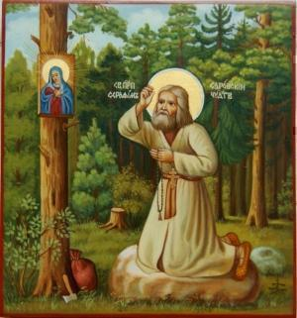
рис.1
Напиши название собора в Курске.
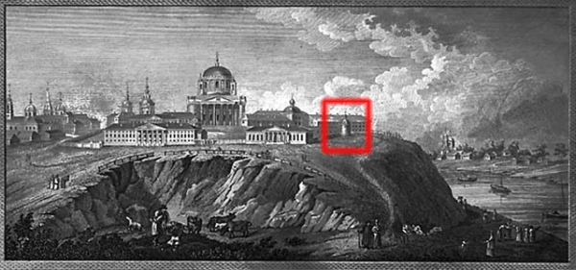 рис.2
Как называется сейчас улица, указанная на рисунке 3?
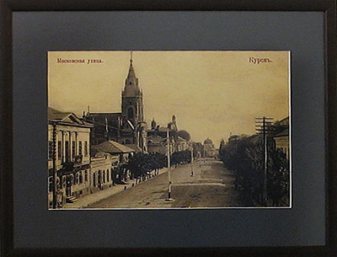 рис. 3
Как называется сейчас улица Херсонская?
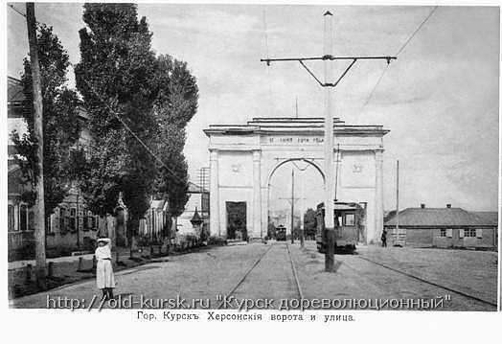рис.4

Ответы.
1 Б
2 Серебряной, короной, куропатки, дубовые листья, голубой.
3А-2, Б-4, В-5, Г-3, Д-1.
6 Б
7 А
8 В
9А
10Б
11А
12Б
13 В
14 В
15 На Рождество Богородицы 1295 года несколько рыляков (жителей города Рыльска) пришли поохотиться на речку Тускарь. На берегу рос огромный вяз. Один из пришельцев, подойдя к дереву, обнаружил у корней небольшую икону, лежащую ликом вниз. Поднял ее и – будто выдернул пробку: под вязом забил родник. Почуяв нутром место силы, охотники решили оставить икону там, где нашли. Только срубили для нее небольшую часовню.
16 « Икона не осталась в Рыльске., а чудесным образом возвратилась на место ее обретения. Рыльский священник по имени Боголюб проводил в часовне богослужения. В 1383 году татары, напав на Курскую землю, сожгли часовню. Увели в плен священника, а икону раскололи на две части, бросив одну половинку тут же на месте, а вторую отнесли за версту. Боголюб, находясь в плену у крымских татар, не забывал образа Пресвятой Богородицы и, пася овец, распевал псалмы в ее честь. Однажды московские послы услышали песнопения, выкупили священника из плена. Боголюб, вернувшись на место разрушенной часовни, в кусте цветов нашел одну половинку иконы, а неподалеку другую. Сложив обе половинки вместе, он увидел, что они чудесным образом срослись. Только капельки росы появились на месте их соединения»
17Б
18А
19Рыльска, Рыльского, Ивана Рыльского,
20Б
21Б
22 А
23Д
24В
25Слободах- стрелецкой, казацкой, пушкарной, Отечеству, прибору
26 Серафим Саровский, Знаменский монастырь, Ленина, Дзержинского.
Примечание : 4-5 номера вопросов отсутствуют.

